Міністерство освіти і науки України

Державний університет «Житомирська політехніка»

Факультет інформаційно-комп’ютерних технологій

*Кафедра комп’.ютерних технологій у медицині і телекомунікаціях*

**Методичні рекомендації для виконання**

**лабораторної роботи**

**З дисципліни:** Цифрові та телевізійні мережеві технології

«Дослідження алгоритму стиснення нерухомих зображень»

Виконала: Андреєва Є.О.

Перевірив: Ципоренко В.Г.

Житомир – 2024

**Мета роботи:** вивчення складу і функціонування алгоритму стиснення нерухомих зображень, оцінка його ефективності.

**Засоби для дослідження:** ПК, програма FastStone Image Viewer, зображення формату JPEG.

**Короткі теоретичні відомості**

Можливості скороченого опису зображень обумовлені двома основними факторами: обмеженнями зорового сприйняття людини, завдяки чому можна без шкоди для суб'єктивного якості зображення апроксимувати більш економним зображень, і надмірністю цифрового уявлення, яку можна зменшити різними методами, одним з яких є стандарт JPEG.

В даний час алгоритм стиснення нерухомих кадрів (відеозображень) ґрунтується на стандарті JPEG (Joint Photographic Experts Group). Алгоритм JPEG здійснює кодування елементів зображення в частотній області. Етапи кодування JPEG наведені на рис. 1:

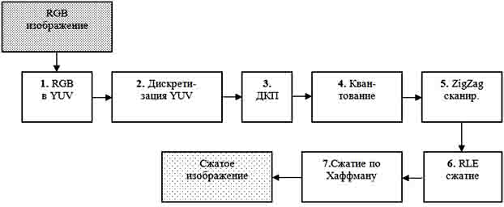

Рис. 1 Основні етапи процедури стиснення за стандартом JPEG.

*Переклад в колірний простір YCbCr*

Перший етап – перетворення початкового зображення з метою розподілу інформації про яскравість і колір точок зображення, субдискретизація інформації про колір. Розподіл інформації про яскравість і колір точок зображення виконується шляхом перетворення кольорової схеми RGB в схему:

де R, G, B – червона, зелена і синя складові частини інформації про дискретну точку зображення, Cr, Cb – інформація про колір точки, відокремлена від інформації про яскравість (кольорорізницева інформація).

Зворотне перетворення виконується відповідно до формул:

*Субдискретізація компонент кольоровості*

Субдискретизація інформації про колір полягає в збереженні тільки кожного другого або четвертого дискретного значення Cb і Cr.

Після перекладу в колірний простір YCbCr виконується дискретизація. Можливий один з трьох способів дискретизації:

4: 4: 4 - відсутня Субдіскретізація;

4: 2: 2 - компоненти кольоровості міняються через одну по горизонталі;

4: 2: 0 - компоненти кольоровості міняються через один рядок по горизонталі, при цьому по вертикалі вони змінюються через рядок.

При використанні другого або третього способу ми позбавляється від 1/3 або 1/2 інформації відповідно. Очевидно, що чим більше інформації ми втрачаємо, тим сильніше будуть спотворення в підсумковому зображенні.

*Дискретне косинусне перетворення*

Зображення розбивається на компоненти 8 * 8 пікселів, до кожної компоненті застосуються ДКП. Це призводить до ущільнення енергії в коді. Перетворення застосовуються до компонентів незалежно.

*Квантування*

Людина практично не здатний помічати зміни в високочастотних складових, тому коефіцієнти, що відповідають за високі частоти можна зберігати з меншою точністю. Для цього використовується покомпонентне множення (і округлення) матриць, отриманих в результаті ДКП, на матрицю квантування. На даному етапі теж можна регулювати ступінь стиснення (чим ближче до нуля компоненти матриці квантування, тим менше буде діапазон підсумкової матриці).

*Зигзаг-сканування матриць*

Зигзаг-сканування матриці - це спеціальний напрям сканування, представлене на малюнку:

 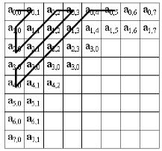

При цьому для більшості реальних зображень на початку будуть ненульові коефіцієнти, а ближче до кінця будуть нулі.

*RLE- кодування*

Використовується особливий вид RLE-кодування: виводяться пари чисел, причому перше число в парі кодує кількість нулів, а друге - значення після послідовності нулів. Тобто код для послідовності 0 0 15 42 0 0 0 44 буде наступним (2; 15) (0; 42) (3; 44).

*Кодування методом Хаффмана*

Використовується описаний вище алгоритм Хаффмана. При кодуванні використовується заздалегідь певна таблиця.

Алгоритм декодування полягає в зверненні виконаних перетворень.

До переваг алгоритму можна віднести високу ступінь стиснення (5 і більше разів), відносно невисока складність (з урахуванням спеціальних процесорних інструкцій), патентна чистота. Недолік - артефакти, помітні для людського ока.

*Фрактальне стиснення*

Фрактальне стиснення - це відносно нова галузь. Фрактал - складна геометрична фігура, що володіє властивістю самоподібності. Алгоритми фрактального стиснення зараз активно розвиваються, але ідеї, що лежать в їх основі можна описати такою послідовністю дій.

Процес стиснення:

Поділ зображення на області (домени), що не перекриваються. Набір доменів повинен покривати все зображення повністю.

Вибір рангових областей. Рангові області можуть перекриватися і не покривати цілком все зображення.

Фрактальне перетворення: для кожного домена підбирається така рангова область, яка після афінного перетворення найбільш точно апроксимує домен.

Стиснення і збереження параметрів афінного перетворення. У файл записується інформація про розташування доменів і рангових областей, а також стислі коефіцієнти афінних перетворень.

*Етапи відновлення зображення:*

Створення двох зображень однакового розміру A і B. Розмір і зміст областей не мають значення.

Зображення B ділиться на домени так само, як і на першій стадії процесу стиснення. Для кожного домена області B проводиться відповідне Афінний перетворення рангових областей зображення A, описане коефіцієнтами з стисненого файлу. Результат поміщається в область B. Після перетворення виходить зовсім нове зображення.

Перетворення даних з області B в область A. Цей крок повторює крок 3, тільки зображення A і B помінялися місцями.

Кроки 3 і 4 повторюються до тих пір, поки зображення A і B не стануть непомітними.

Точність отриманого зображення залежить від точності афінного перетворення.

Складність алгоритмів фрактального стиснення в тому, що використовується цілочислова арифметика і спеціальні досить складні методи, що зменшують помилки округлення.

Відмінною особливістю фрактального стиснення є його яскраво виражена асиметрія. Алгоритми стиснення і відновлення істотно розрізняються (стиснення вимагає набагато більшої кількості обчислень).

**Порядок виконання роботи:**

1. Запустити програму FastStone Image Viewer, вибрати зображення розширення jpeg, відкриється вікно:

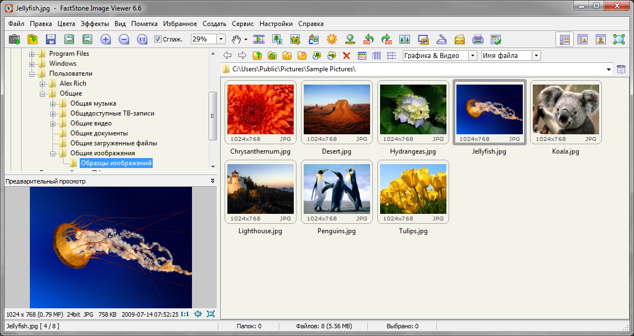

1. Натиснути Файл-Сохранить как. У вікні, що відкрилося натиснути кнопку Опции..:

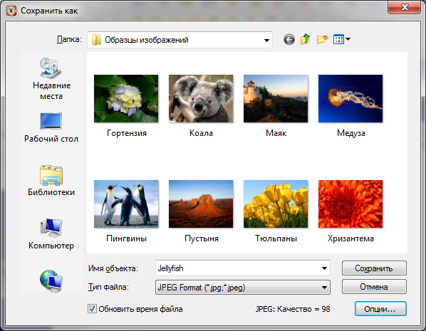

1. Отримали робоче вікно, за допомогою якого слід провести дослідження:

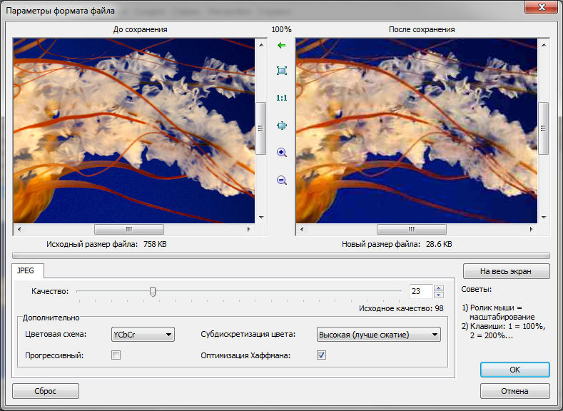

1. Змінюючи якість q зображення від min (0) до max (100%), визначити зміни в розмірі файлу (∆M). Побудувати залежність ∆M(q) при різних установках меню. Використовуючи кнопку «На весь экран» для спостереження, визначити, які блоки найбільш спотворені при найнижчому рівні якості.
2. При трьох значеннях якості (30%, 50%, 80%) змінюючи режими роботи cубдискретизації кольору визначити характер спотворень зображень.
3. Дослідити характер спотворень при трьох значеннях якості (30%, 50%, 80%) при зміні кольорової схеми.
4. Дослідити залежність розміру файлу від використання оптимізації Хаффмана. Заповнити таблицю 1 та побудувати графік залежності.

|  |  |  |  |  |
| --- | --- | --- | --- | --- |
| №п/п | Вихідний розмір файлу | Новий розмір файлу (без використання оптимізації Хаффмана), SNH | Новий розмір файлу (з використання оптимізації Хаффмана), SH | ∆S=SNH-SH |
| 1 | 758 kB | 77,9 КБ | 67,9 КБ | 10 КБ |
| … |  |  |  |  |
| n |  |  |  |  |

1. Розрахувати коефіцієнти стиснення зображення при зміні якості зображення, зміні кольорової схеми, субдискретизації кольору за формулою:

де V0 – розмір вихідного файлу, V – розмір нового (стисненого) файлу.

1. Повторити п.2 – п.8 для трьох різних зображень.
2. Зробити відповідні висновки.

**Звіт з лабораторної роботи має містити:**

1. Мету роботи.
2. Описання ходу виконання роботи.
3. графіки залежностей отриманих в п.3 та п.7. Зробити висновки.
4. Використані зображення (по 1-2 прикладам «до» та «після» стиснення). Описати видимі зміни в якості отриманих зображень.
5. Загальні висновки по роботі.